# Domaci 1-Php, MySQL, Ajax

Za potrebe ovog domaceg realizovana je aplikacija za praćenje obilazaka muzeja.

Svaki korisnik aplikacije uz pomoć korisničkog imena i lozinke pristupa svom nalogu (tabela korisnici) . Tu može ispratiti listu dodatih muzeja (SELECT naredba koja vraća sve rezultate iz tabele muzeji). Takodje se podaci o muzejima mogu brisati, menjati, ili upisivati novi, čime su zadovoljeni zahtevi (INSERT, UPDATE, DELETE).

Prilikom logovanja korisniku se otvara sledeca stranica: 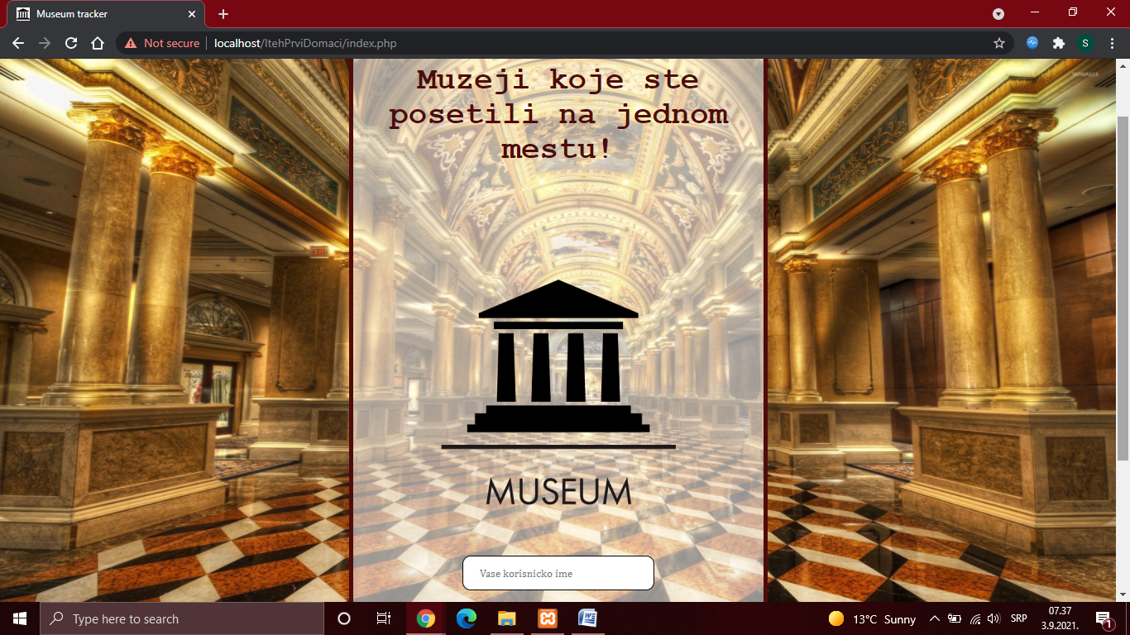

Kada je ulogovan nalazi se na stranici gde su desno tabelarno prikazani muzeji, a levo forma za manipulaciju izabranim.

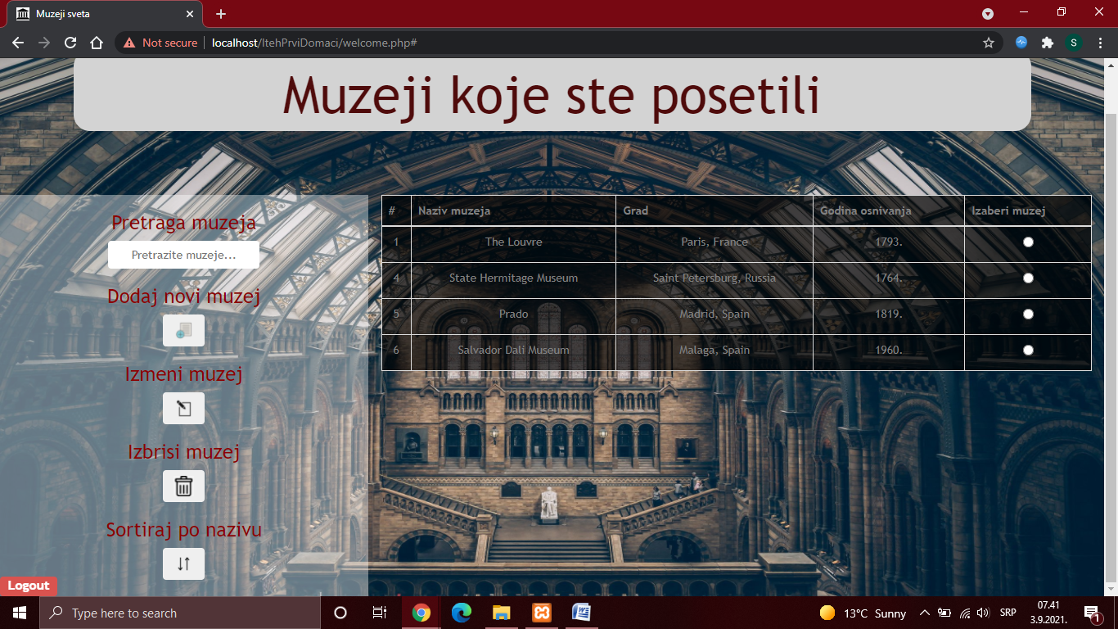

Za realizovanje je upotrebljivan i Ajax i to u funkcionalnostima čiji je kod naveden ispod:

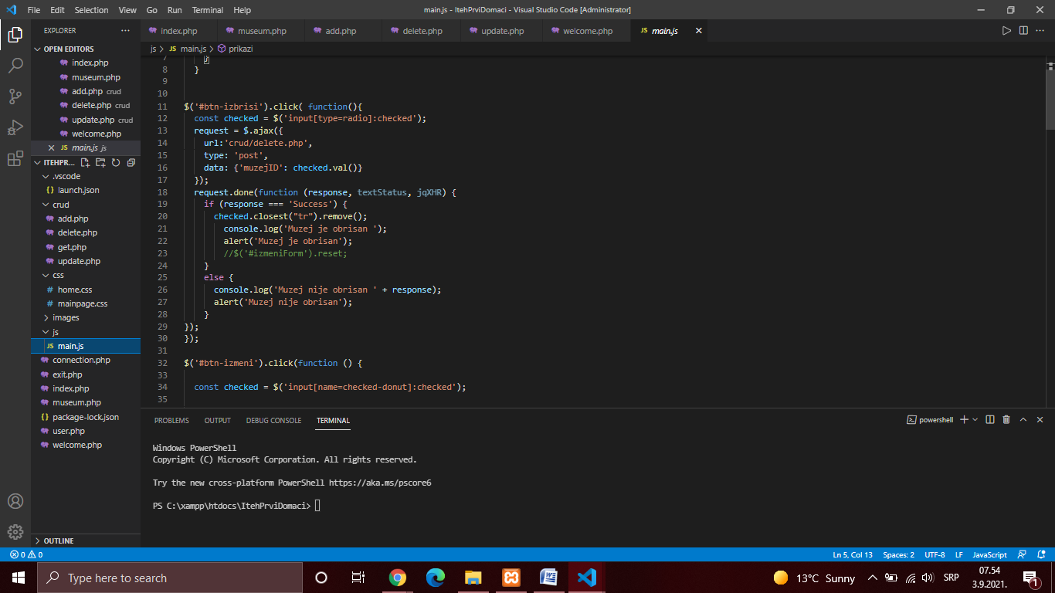

Nemanja Stanojevic 120/18